# 



|  |  |  |  |  |  |  |  |  |  |  |  |  |
| --- | --- | --- | --- | --- | --- | --- | --- | --- | --- | --- | --- | --- |
| Manuale utente  Choose IT – Team RocketStudios   |  |  | | --- | --- | | Riferimento |  | | Versione | 0.1 | | Data | 22/11/2018 | | Destinatario | Prof.ssa F. Ferrucci | | Presentato da | Carmine Capo, Umberto Picariello | | Approvato da |  | |

|  |
| --- |
| **Top Manager** |
| Ferrucci Filomena |

|  |  |
| --- | --- |
| **Project Manager** | |
| **Nome** | **Matricola** |
| Carmine Capo | 0522500460 |
| Umberto Picariello | 0522500485 |

|  |  |
| --- | --- |
| **Team Member** | |
| **Nome** | **Matricola** |
| Andrea Fasolino | 0512104629 |
| Igor Rinaldi | 0512104935 |
| Alessio Romano | 0512104527 |
| Mario Siglioccolo | 0512104317 |
| Vincenzo Pepe | 0512104545 |
| Marika Pia Salvato | 0515104539 |
| Maria Cosentino | 0512104929 |
| Cosimo Maio | 0512103899 |

RevisionHistory

|  |  |  |  |
| --- | --- | --- | --- |
| Data | Versione | Cambiamenti | Autori |
| 22/11/2018 | 0.1 | Introduzione al manuale.  Descrizione delle varie funzionalità divise per utente. | Andrea Fasolino  Alessio Romano  Mario Siglioccolo |

Indice

RevisionHistory 3

1. Introduzione 6

Login 6

Registrazione 7

2. Funzionalità di ChooseIT 8

2.1 - Studente 8

*2.1.1 - Area personale* 8

*2.1.2 - Visualizza profilo* 8

*2.1.3 - Modifica del profilo* 10

*2.1.4 - Visualizza i contatti di Dipartimento* 11

*2.1.5 - Visualizza enti convenzionati* 12

*2.1.6 - Download del progetto formativo* 12

*2.1.7 - Upload della richiesta di tirocinio* 13

*2.1.8 - Visualizza stato del tirocinio* 14

*2.1.9 - Interrogazione del Registro di Tirocinio* 15

*2.1.10 - Inserimento del report di tirocinio* 16

*2.1.11 - Gestione del questionario per la valutazione dell’ente ospitante* 18

*2.1.12 - Aggiungere feedback sulle aziende* 19

2.2 - Tutor 20

*2.2.1 - Area personale* 20

*2.2.2 - Visualizza studenti associati* 22

*2.2.4 - Gestione questionario valutazione studente* 24

*2.2.5 - Visualizza feedback studente* 26

2.3 - Segreteria 27

*2.3.1 - Area personale* 27

*2.3.2 - Visualizza gli enti convenzionati* 28

*2.3.4 - Inserimento di una nuova azienda* 29

*2.3.5 - Aggiornare i dati relativi ad una azienda* 30

*2.3.6 - Visualizza la lista degli studenti* 31

*2.3.7 - Visualizzazione dei dettagli dello studente* 32

*2.3.8 - Visualizzazione delle richieste di tirocinio* 33

*2.3.9 - Valutazione iniziale delle richieste di tirocinio* 34

*2.3.10 - Valutazione finale della richiesta di tirocinio* 35

*2.3.11 - Modifica stato del tirocinio* 36

*2.3.12 - Interrogazione del registro di tirocinio* 37

2.4 - Presidente 39

*2.4.1 - Area personale* 39

*2.4.2 - Visualizza contatti di dipartimento* 41

*2.4.3 - Visualizzazione degli studenti associati* 42

*2.4.4 - Visualizzazione degli enti convenzionati* 43

*2.4.5 - Visualizzazione degli studenti* 44

*2.4.6 - Download del progetto formativo* 45

*2.4.7 - Visualizzazione delle richieste di tirocinio* 45

*2.4.8 - Convalidazione della proposta di tirocinio* 46

*2.4.9 - Interrogazione del registro di tirocinio* 47

*2.4.10 - Visualizzazione statistiche tirocinio* 48

*2.4.11 - Visualizzazione dei feedback sulle aziende* 50

*2.4.12 - Visualizza i feedback sugli studenti* 51

1. Introduzione

Il progetto ChooseIT nasce con l’obiettivo di migliorare alcuni aspetti relativi all’offerta di tirocinio esterno che l’Università degli Studi di Salerno mette a disposizione con le aziende ad essa convenzionate.

Questo manuale ha lo scopo di facilitare l’interazione dell’utente con il sistema ChooseIT, proponendo un’anteprima dell’interfaccia delle funzionalità, seguita da una descrizione sull’utilizzo del requisito proposto in base all’utenza, che comprende lo studente, il personale della segreteria, i tutor aziendali e universitari e infine il presidente del dipartimento.

Il sistema ChooseIT è una piattaforma web utilizzabile tramite un browser.

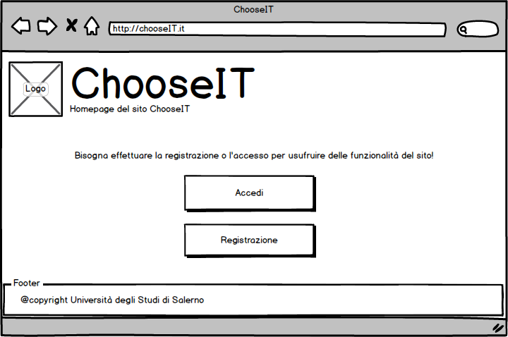Accedendo al sito ChooseIT, il sistema visualizzerà la homepage

L’homepage è composta da due pulsanti:

* Accedi, per effettuare il login
* Registrazione, per effettuare la registrazione alla piattaforma per in nuovi utenti

## Login

Per effettuare il login, l’utente preme il pulsante “Accedi” dall’homepage. Il sistema mostrerà la seguente pagina:

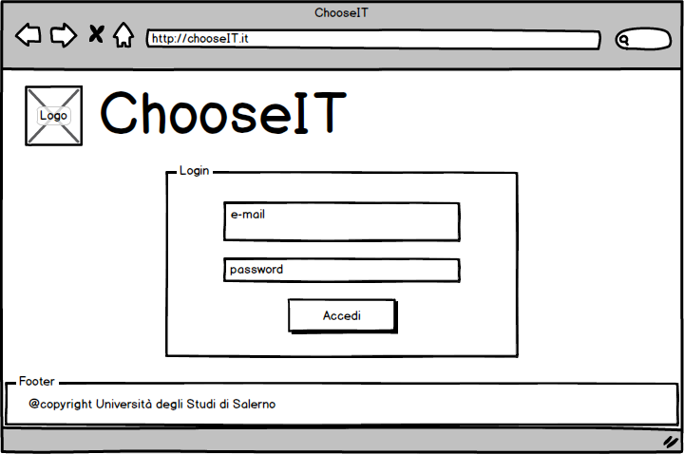

La pagina di login permette l’inserimento dell’e-mail e della password. Una volta compilati, premendo il pulsante “Accedi”, l’utente verrà loggato al sistema.

## Registrazione

Per registrarsi come nuovo utente, è possibile premere il pulsante “Registrazione” nella homepage. Il sistema mostrerà una pagina contenente i campi relativi alla registrazione:

* Tipologia di utente (può essere “Studente”, “Tutor aziendale”, “Tutor universitario”)
* Nome
* Cognome
* E-mail di autenticazione
* Password
* Conferma password

E altri campi specifici per la tipologia di utente. Una volta compilati i campi, è possibile registrarsi tramite il pulsante “Registra”.

1. Funzionalità di ChooseIT

## 2.1 - Studente

*2.1.1 - Area personale*

Dopo aver effettuato il login alla piattaforma, visualizzerà l’area personale dello studente loggato.

*2.1.2 - Visualizza profilo*

Lo studente, cliccando sul bottone “Profilo” nel menu principale in alto, verrà visualizzata una pagina contenente le informazioni di profilo personali. Tali informazioni sono:

* Nome e cognome
* Data di nascita
* Recapito telefonico
* E-mail
* 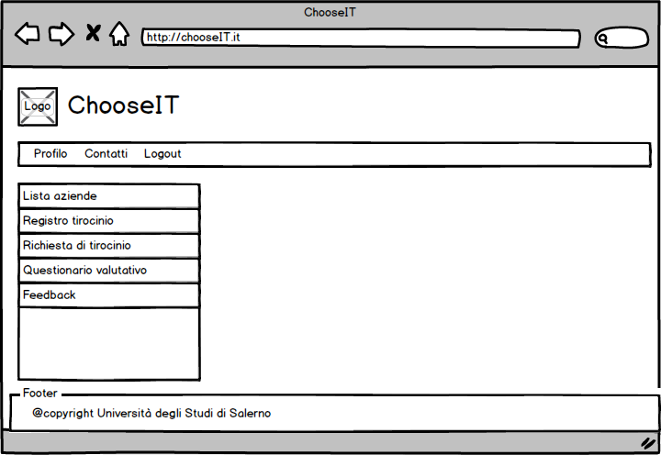Una foto identificativa

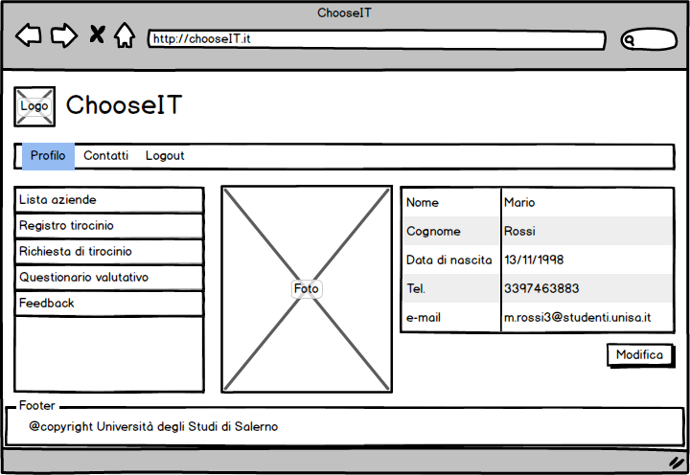

*2.1.3 - Modifica del profilo*

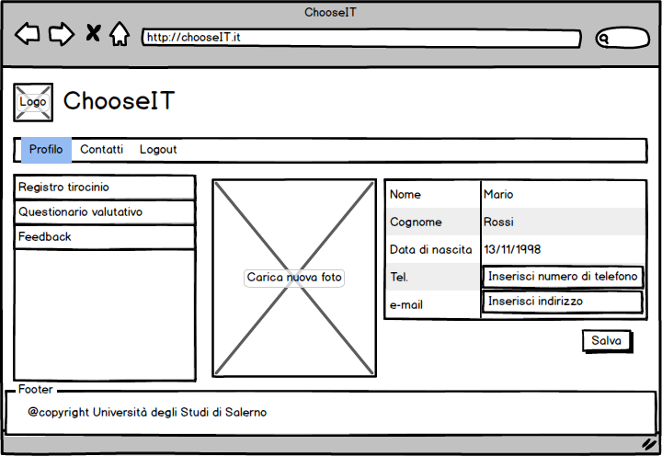Una volta visualizza il proprio profilo, sarà possibile modificare le informazioni contenute in esso premendo il bottone “Modifica” posto in fondo alla pagina. Il sistema mostrerà dei campi dove inserire le nuove informazioni. Una volta inserite, cliccando la voce “Salva” verranno confermate le modifiche effettuate.

*2.1.4 - Visualizza i contatti di Dipartimento*

Cliccando sulla voce “Contatti” nel menu principale in alto è possibile visualizzare i contatti del dipartimento. Tra le informazioni di contatto sono presenti:

* E-mail
* Recapito telefonico
* 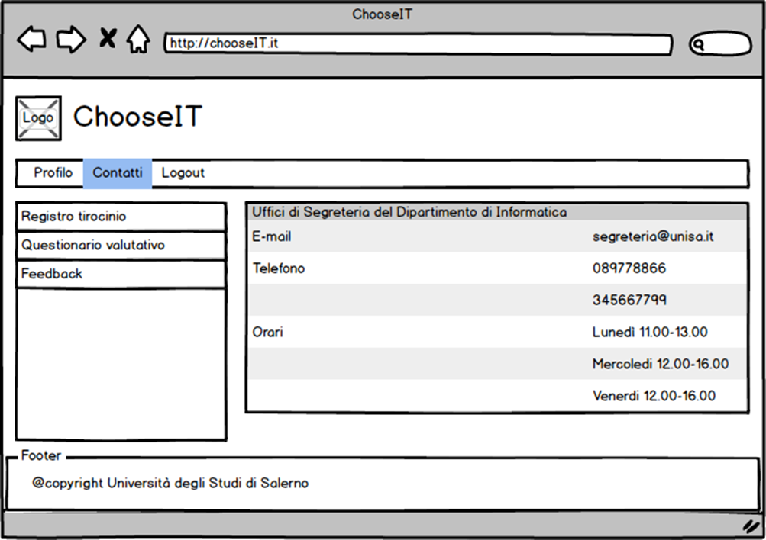Orari e giorni di apertura e chiusura della Segreteria

*2.1.5 - Visualizza enti convenzionati*

Cliccando il bottone “Lista aziende” nel menù a sinistra viene visualizzata la lista degli enti convenzionati con l’Università degli Studi di Salerno. Il sistema visualizzerà una pagina contenente la lista, mostrando alcune informazioni sulle aziende, tra cui:

* Nome
* Sede operativa
* Un link per il download del progetto formativo
* 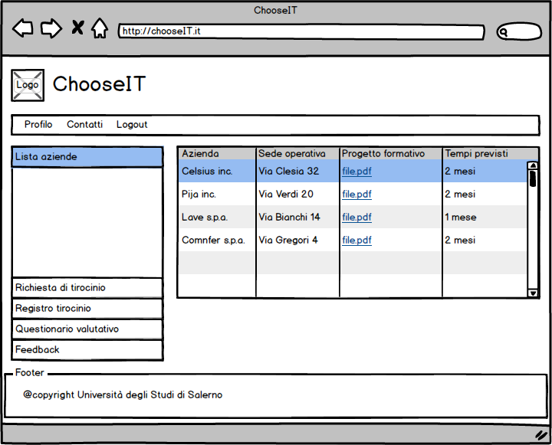Tempi previsti per il tirocinio

*2.1.6 - Download del progetto formativo*

Dalla lista degli enti convenzionati (vedi paragrafo 2.1.5), cliccando il link presente nella colonna “Progetto formativo”, è possibile effettuare il download del progetto formativo.

*2.1.7 - Upload della richiesta di tirocinio*

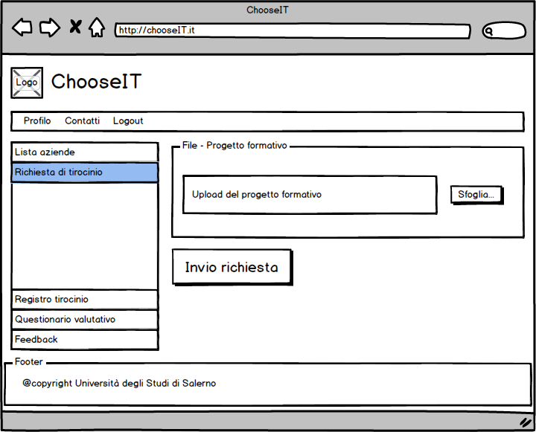Selezionando la voce “Richiesta di tirocinio” nel menù laterale verrà mostrata la sezione contenente un form per l’upload del progetto formativo e, di conseguenza, l’invio della richiesta di tirocinio. Premendo il tasto “Sfoglia” e selezionando il file del progetto formativo, è necessario cliccare il bottone “Invio richiesta” per completare la richiesta del tirocinio.

*2.1.8 - Visualizza stato del tirocinio*

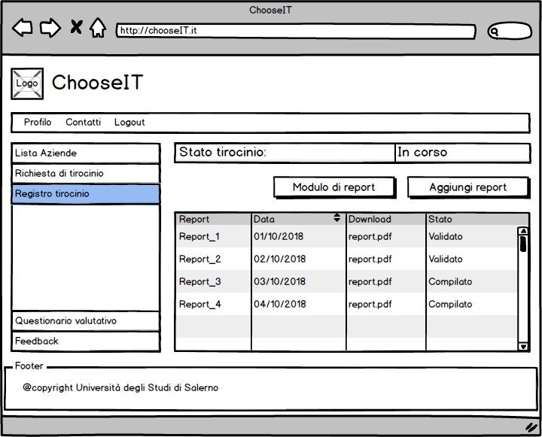Cliccando il pulsante “Registro tirocinio” nel menù laterale, verrà mostrata la sezione contenente lo stato del tirocinio, che può essere “Accettato”, “In corso” o “Terminato”, seguita dalla lista dei report giornalieri.

*2.1.9 - Interrogazione del Registro di Tirocinio*

Selezionando la voce “Registro di tirocinio” nel menu laterale, verrà mostrata la sezione contenente i dati del registro di tirocinio, tra cui:

* Il nome del report
* La data del report
* Un link per il download
* 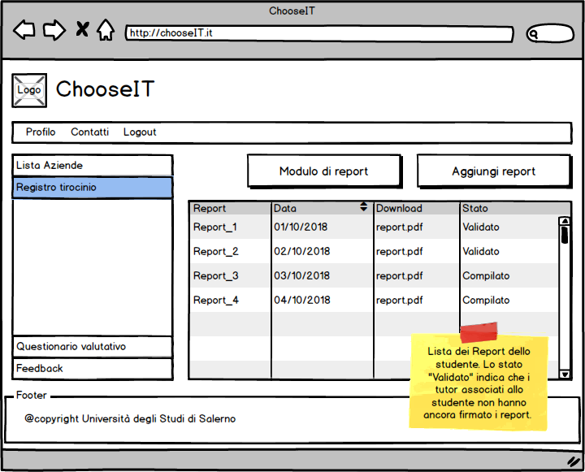Lo stato del report

Inoltre, sono presenti due bottoni:

* Modulo di report, per il download del modulo dei report
* Aggiungi report, per fare l’upload di un report

*2.1.10 - Inserimento del report di tirocinio*

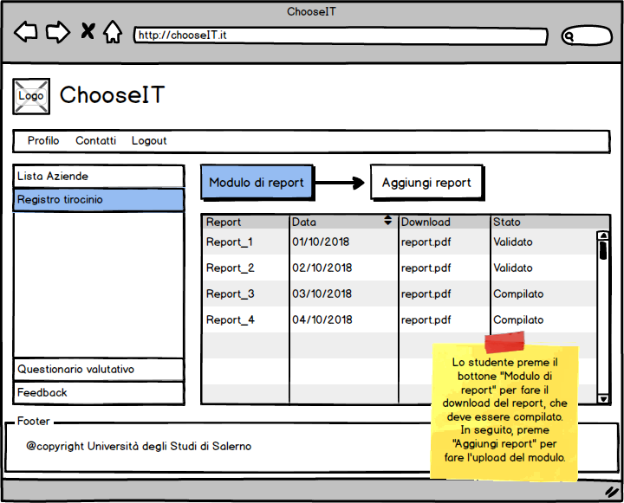Cliccando il bottone “Registro di tirocinio” nel menù laterale verrà mostrata la sezione contenente la lista di report e il bottone “Modulo di report”. Lo studente premendo tale bottone potrà effettuare il download del modulo, dopodiché verrà mostrata la finestra sottostante.

Dopo aver compilato il Report, lo studente premerà il pulsante “Aggiungi Report”.

Verrà mostrata la sezione contenente l’upload del report. Lo studente può quindi cliccare il bottone “Sfoglia file” e selezionare il file del report da caricare. Nella sezione sottostante potrà invece indicare un nome per il report. Dopodiché, tramite il bottone “Upload” potrà completare l’operazione, caricando il report nel proprio registro di tirocinio.

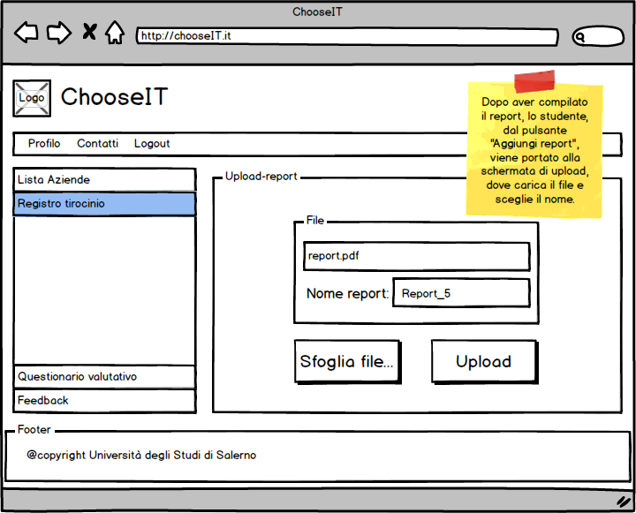

*2.1.11 - Gestione del questionario per la valutazione dell’ente ospitante*

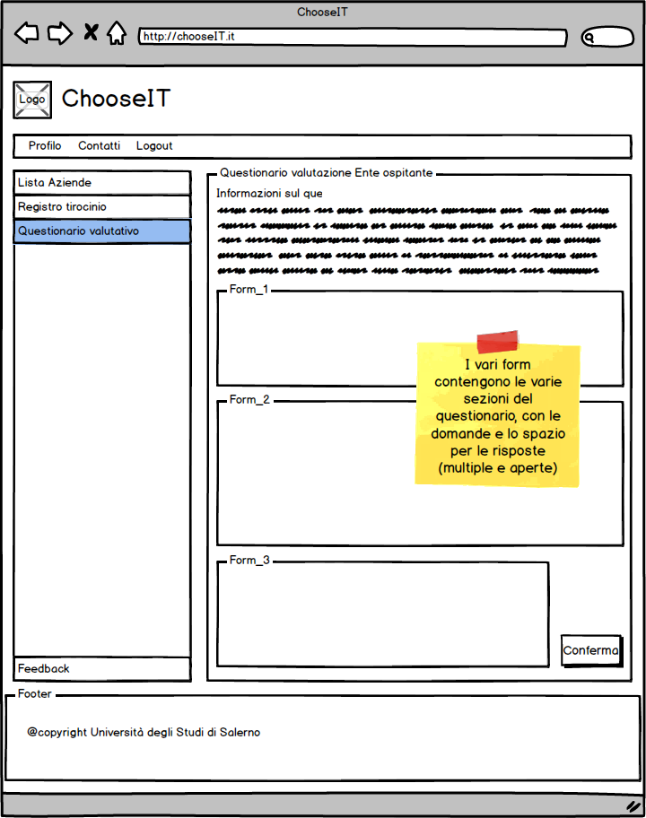Cliccando il pulsante “Questionario valutativo” nel menù laterale viene mostrata la pagina contenente il questionario di valutazione dell’ente ospitante. Per procedere, basta compilare le form contenenti le varie sezioni del questionario. Una volta compilate le form, basta cliccare il bottone “Conferma” per completare l’operazione.

*2.1.12 - Aggiungere feedback sulle aziende*

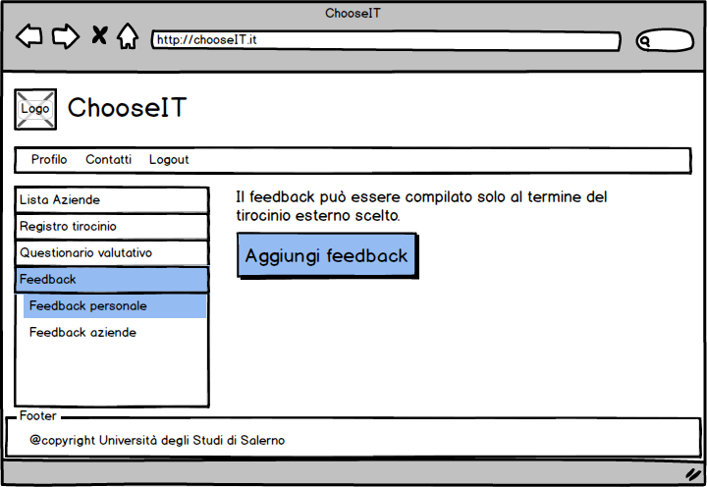Cliccando il bottone “Feedback” nel menù laterale, verranno mostrate le voci “Feedback personale” e “Feedback. aziende”. Selezionando la voce “Feedback personale”, verrà mostrata la sezione contenente il bottone “Aggiungi Feedback”. Cliccando il bottone sarà possibile aggiungere un nuovo feedback.

Nel caso in cui siano stati inseriti altri feedback precedentemente, la pagina visualizzerà non solo il bottone “Aggiungi feedback”, ma anche una sezione contenente tutti i feedback aggiungi dallo studente, anche per aziende diverse.

## 2.2 - Tutor

*2.2.1 - Area personale*

Una volta effettuato il login alla piattaforma, il sistema mostrerà l’area personale del tutor, in base al loro ruolo, ossia tutor aziendale o tutor universitario.

Tutor aziendale:

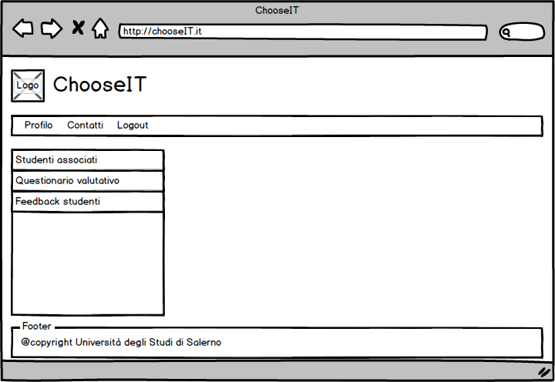

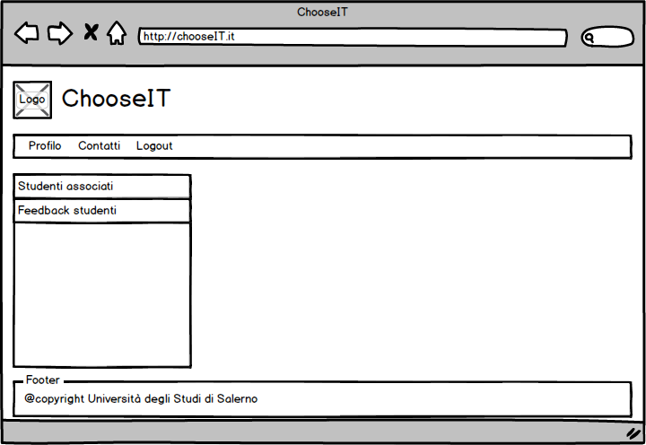Tutor universitario:

*2.2.2 - Visualizza studenti associati*

Cliccando sulla sezione “Studenti associati” nel menù a sinistra, i tutor potranno visualizzare la lista degli studenti a loro associati in forma tabellare. Tale tabella mostrerà le informazioni relative allo studente associato, tra cui il nome, il cognome, l’azienda ospitante e il link per il download del progetto formativo.

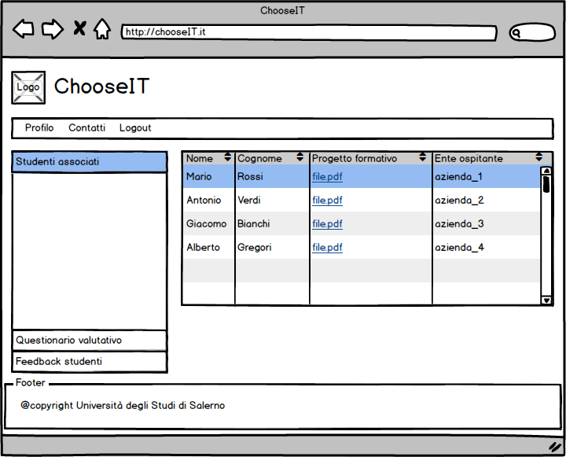Tutor aziendale:

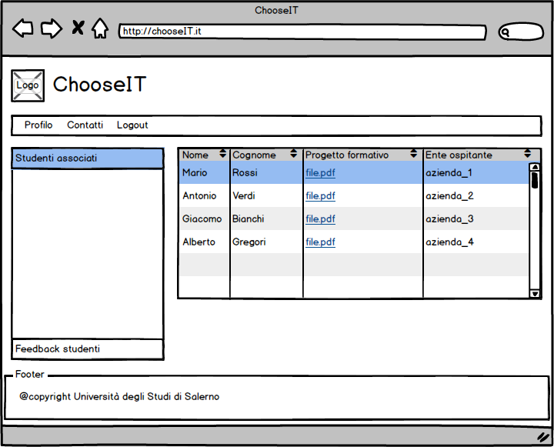Tutor universitario: *2.2.3 - Interroga il Registro di Tirocinio*

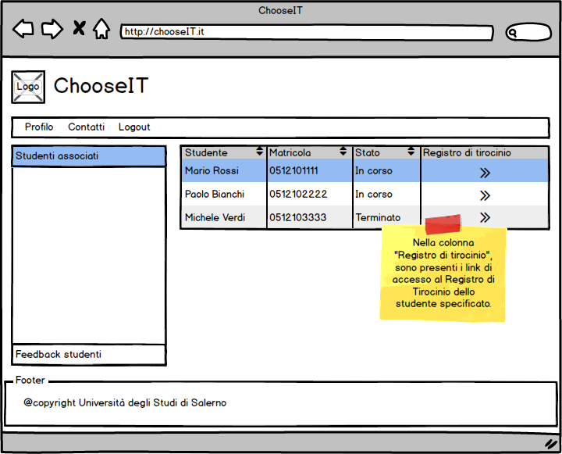Tramite il link presente nella colonna “Registro di tirocinio” è presente il link di accesso al Registro di Tirocinio dello studente selezionato. Il tutor può accedere al Registro di Tirocinio del suo studente associato cliccando sull’apposito link.

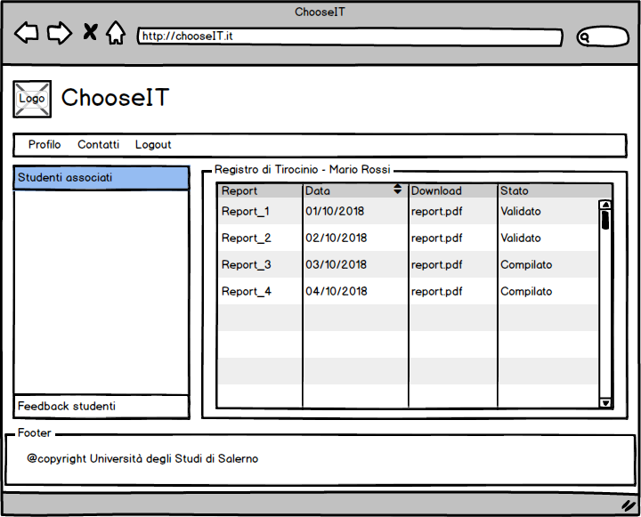Il sistema visualizzerà il Registro di Tirocinio con la lista di tutti i report giornalieri dello studente associato, con il relativo stato “Validato” o “Compilato”.

*2.2.4 - Gestione questionario valutazione studente*

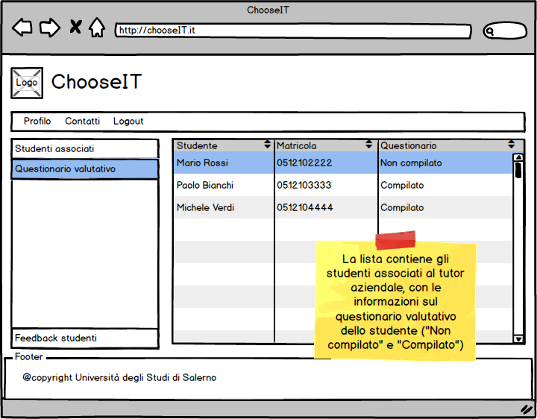Il tutor aziendale deve inserire il questionario di valutazione riferito ad un suo studente associato, una volta che quest’ultimo ha finito il tirocinio esterno. Tramite l’apposita sezione nel menù a sinistra, il tutor può premere la voce “Questionario valutativo”. Il sistema visualizzerà la lista degli studenti associati al tutor aziendale che hanno finito il tirocinio.

Selezionando uno studente con lo stato del tirocinio “Non compilato”, si aprirà una pagina contenente un form nel quale sarà possibile inserire le informazioni per il questionario. Una volta compilata la form, 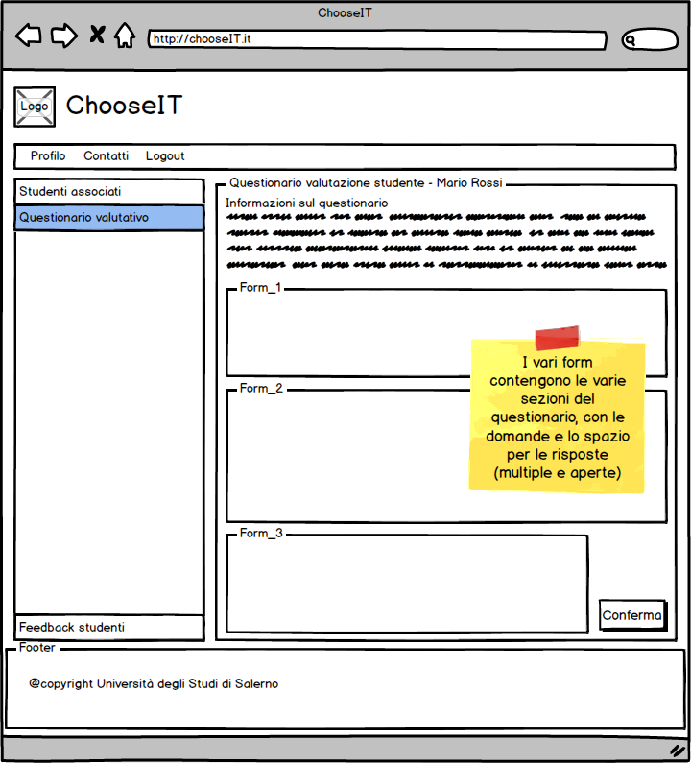potrà essere confermata tramite il pulsante “Conferma”.

*2.2.5 - Visualizza feedback studente*

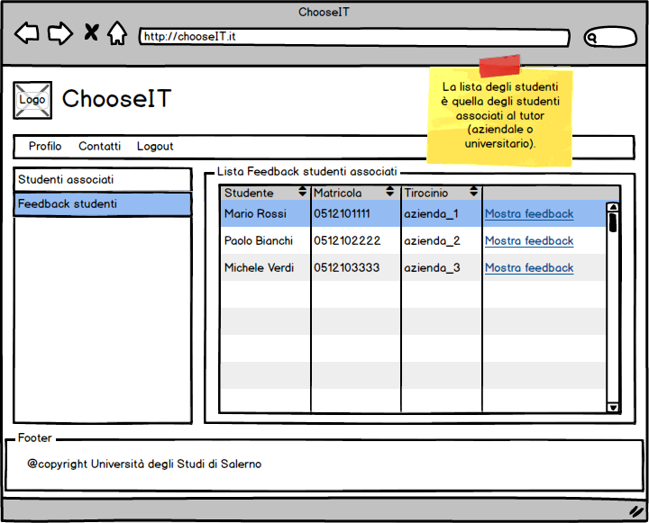Tramite la sezione “Feedback studenti” nel menù laterale a sinistra, il tutor può accedere alla lista dei suoi studenti associati. Premendo il pulsante, il sistema mostrerà una lista con gli studenti associati, specificando il nome, la matricola, l’azienda ospitante e un link per accedere alla sezione contenente il feedback dello studente.

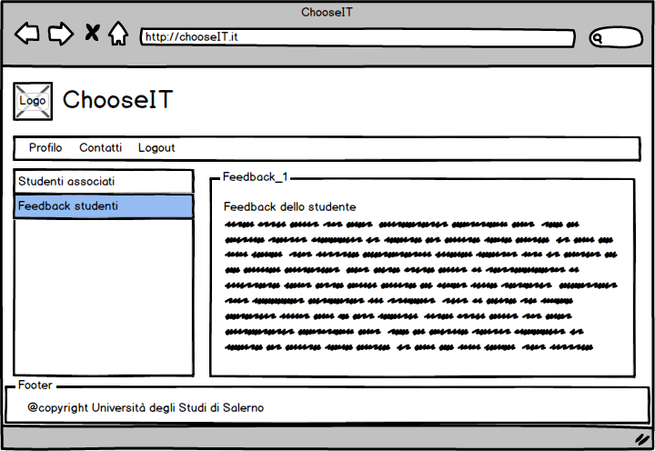Premendo il link “Mostra feedback”, il sistema mostrerà una pagina contenente una sezione con il feedback dello studente selezionato.

## 2.3 - Segreteria

*2.3.1 - Area personale*

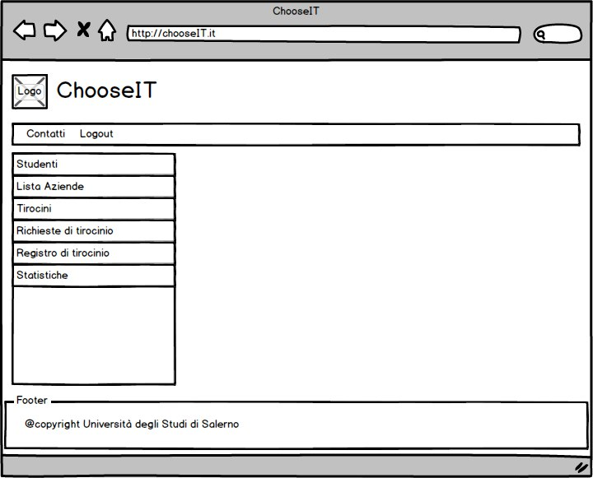Dopo aver effettuato il login verrà mostrata l’area personale della segreteria.

*2.3.2 - Visualizza gli enti convenzionati*

Cliccando sul bottone “Lista Aziende” nel menu a sinistra è possibile visualizzare l’elenco degli enti convenzionati con il Dipartimento con le relative informazioni, tra cui:

* Nome dell’azienda
* Sede operativa
* Un link per il download del progetto formativo
* Tempi previsti per il tirocinio

Inoltre, saranno presenti due pulsanti:

* Aggiungi azienda, che permette l’inserimento di una nuova azienda
* 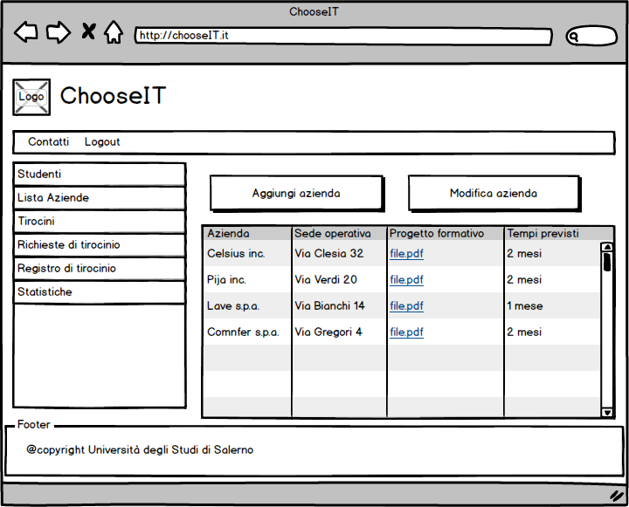Modifica azienda, che permette di modificare le informazioni di un’azienda già inserita

*2.3.4 - Inserimento di una nuova azienda*

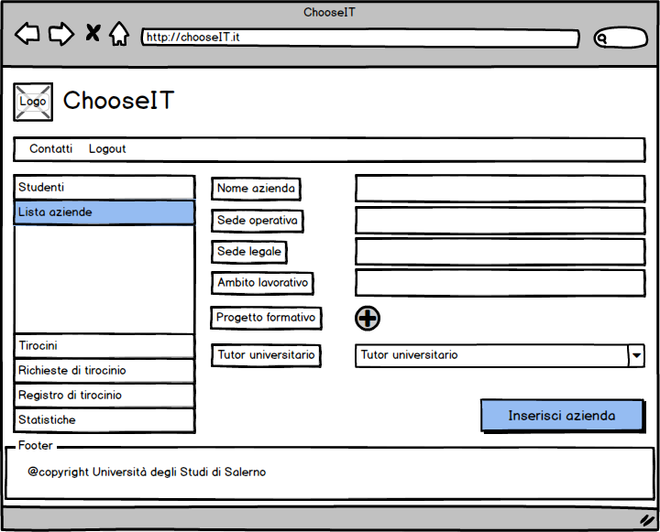Dalla pagina contenente la lista delle aziende convenzionate, premendo il bottone “Aggiungi azienda” sarà possibile visualizzare la pagina contenente una form che permette l’aggiunta di una nuova azienda, con un bottone “Inserisci Azienda” che permette l’inserimento dell’azienda.

*2.3.5 - Aggiornare i dati relativi ad una azienda*

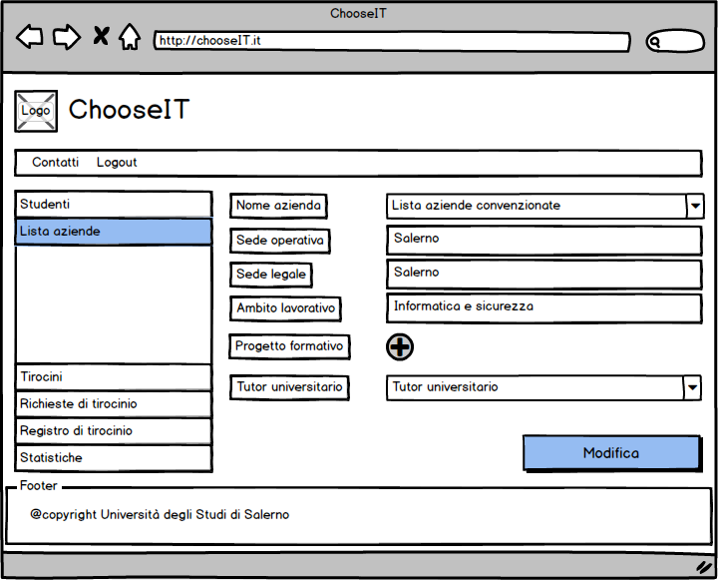Dalla pagina contenente la lista delle aziende convenzionate, premendo il pulsante “Modifica azienda” sarà possibile visualizzare la pagina contenente una form che permette l’inserimento dei nuovi dati relativi ad una azienda, con un pulsante “Modifica Azienda” che permette la modifica dell’azienda selezionata. Le modifiche permesse sono relative ai campi:

* Nome dell’azienda
* Sede operativa
* Sede legale
* Ambito lavorativo
* Tutor universitario associato
* File del progetto formativo

Modificando queste informazioni, premendo il tasto “Modifica” verranno confermate le modifiche scelte.

*2.3.6 - Visualizza la lista degli studenti*

Cliccando sul bottone “Studenti” nel menù a sinistra è possibile visualizzare l’elenco degli studenti iscritti al sistema. In particolare, verranno visualizzati i campi relativi al nome dello studente, la sua matricola e o stato del tirocinio che può essere:

* Nuovo, quindi ha inviato la richiesta di tirocinio
* In valutazione, quando la sua richiesta è stata valutata dalla segreteria
* In corso, dopo che la richiesta è stata accettata e il tirocinio è iniziato
* 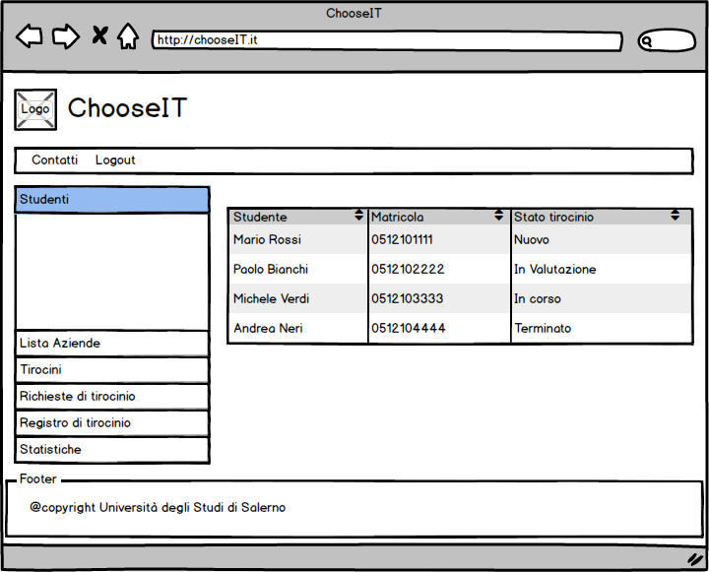Terminato, alla conclusione del tirocinio

*2.3.7 - Visualizzazione dei dettagli dello studente*

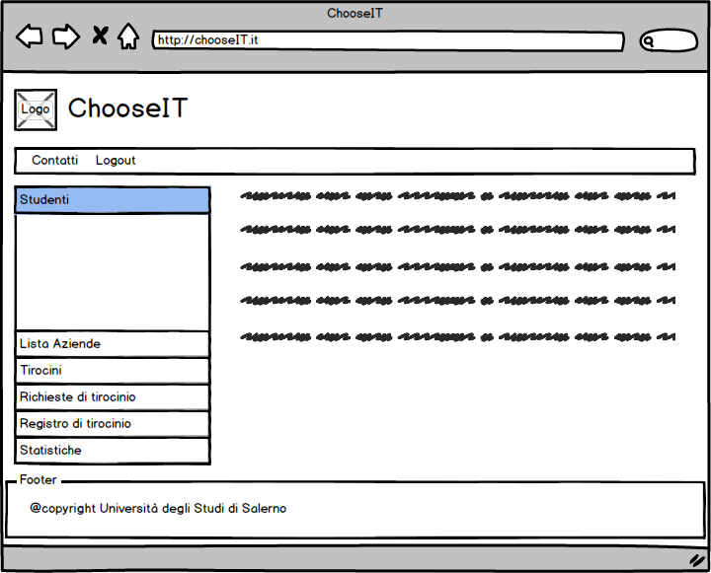Dalla lista degli studenti, è possibile selezionare uno studente. Il sistema visualizzerà una pagina contenente i dettagli dello studente selezionato.

*2.3.8 - Visualizzazione delle richieste di tirocinio*

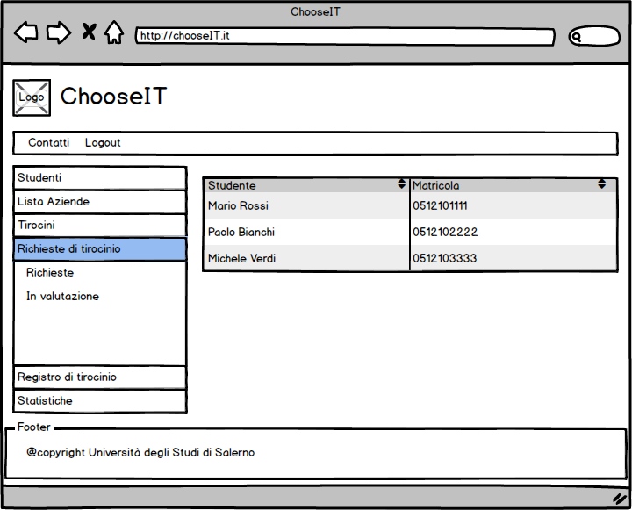Cliccando sul bottone “Richieste di tirocinio” nel menù a sinistra è possibile visualizzare l’elenco degli delle richieste di tirocinio. Sarà inoltre possibile selezionare le voci “Richieste” (tutte quelle presenti) e “In Valutazione” dalla sezione “Richieste di tirocinio, in modo da filtrare le richieste in base al loro stato.

*2.3.9 - Valutazione iniziale delle richieste di tirocinio*

Dalla lista delle richieste di tirocinio presenti nella sottosezione “Richieste” di “Richieste di tirocinio” (vedi paragrafo 2.3.8), sarà possibile cliccare uno dei tirocini presenti.

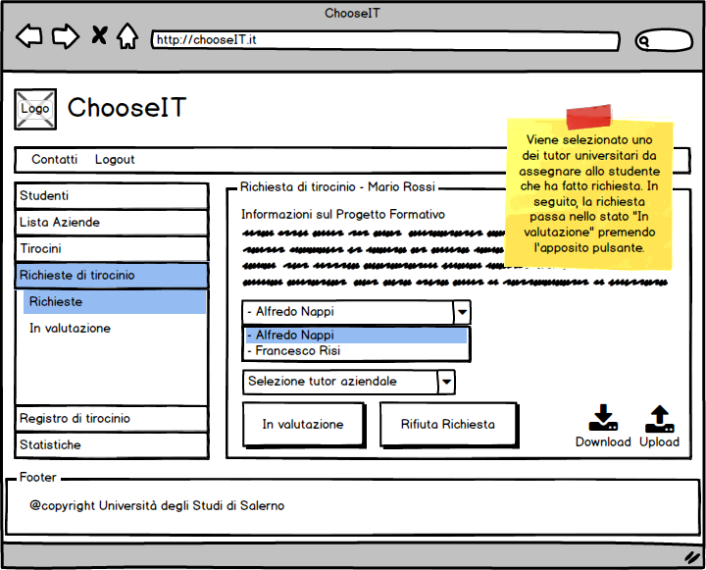Verrà poi mostrata la pagina che permette la valutazione della richiesta selezionata attraverso la scelta dei tutor da assegnare allo studente che richiede il tirocinio. Ciò sarà possibile tramite il menu a tendina. Infine, sarà possibile passare la richiesta in valutazione (premendo il bottone “In valutazione”) o rifiutare la richiesta (premendo il bottone “Rifiuta richiesta”).

*2.3.10 - Valutazione finale della richiesta di tirocinio*

Cliccando una delle richieste nella lista “Richieste di tirocinio”, sezione “In valutazione”, verrà visualizzata la pagina per la valutazione finale di una richiesta di tirocinio.

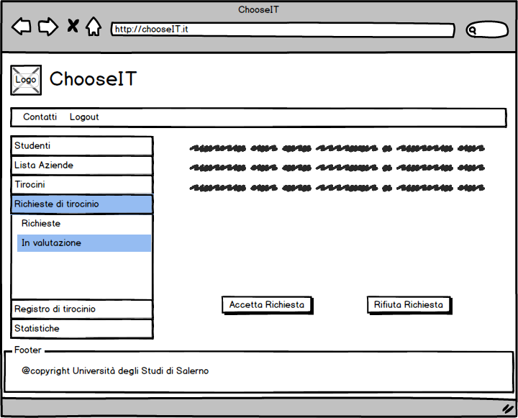A quel punto sarà possibile accettare la richiesta (premendo il bottone “Accetta richiesta”) o rifiutare la richiesta (premendo il bottone “Rifiuta richiesta”).

*2.3.11 - Modifica stato del tirocinio*

Cliccando sul bottone “Tirocini” dal menu laterale a sinistra, sarà possibile visualizzare una lista di tutti i tirocini già accettati dalla segreteria e validati dal presidente.

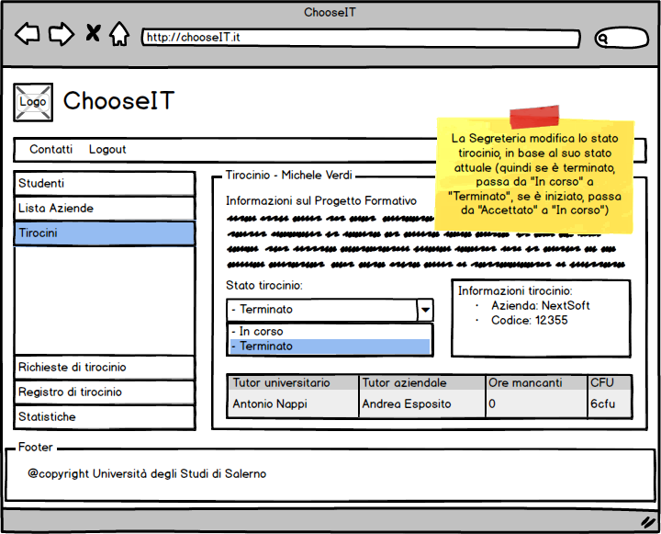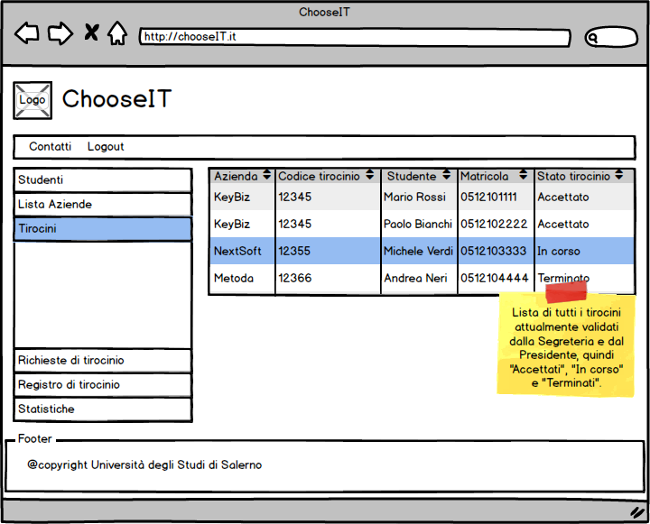Selezionando uno dei tirocini comparirà una pagina in cui è possibile, tramite il menu a tendina “Stato tirocinio” modificare lo stato del tirocinio selezionato.

*2.3.12 - Interrogazione del registro di tirocinio*

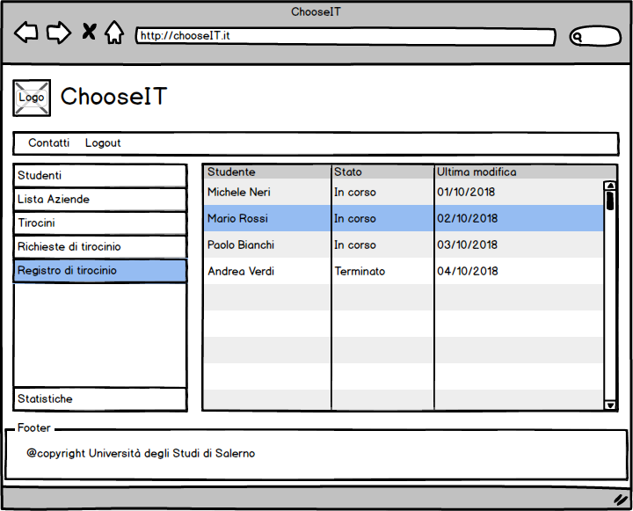Cliccando sul bottone “Registro di tirocinio” dal menu laterale a sinistra è possibile visualizzare una lista di tutti i registri di tirocinio presenti nel sistema, con le informazioni relative allo studente, allo stato del tirocinio e la data dell’ultima modifica.

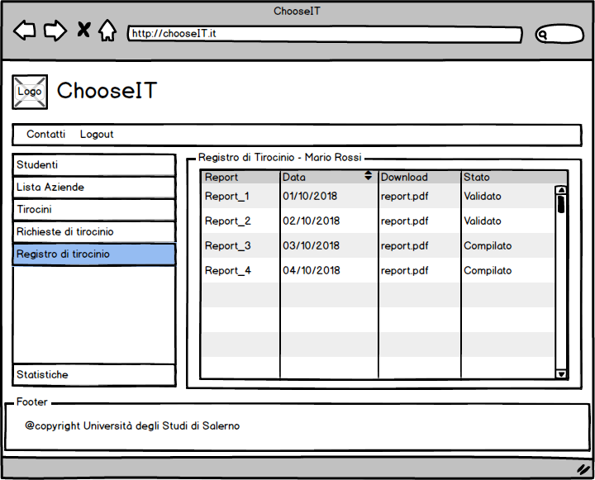Sarà quindi possibile selezionare uno dei registri di tirocinio e visualizzarlo.

La pagina relativa al Registro di tirocinio presenterà la lista dei report con il relativo link di download nella colonna “Download”, lo stato del report (“Validato” nel caso in cui ci sia la firma del tutor, “Compilato” nel caso in cui il tutor non abbia ancora validato il report).

## 2.4 - Presidente

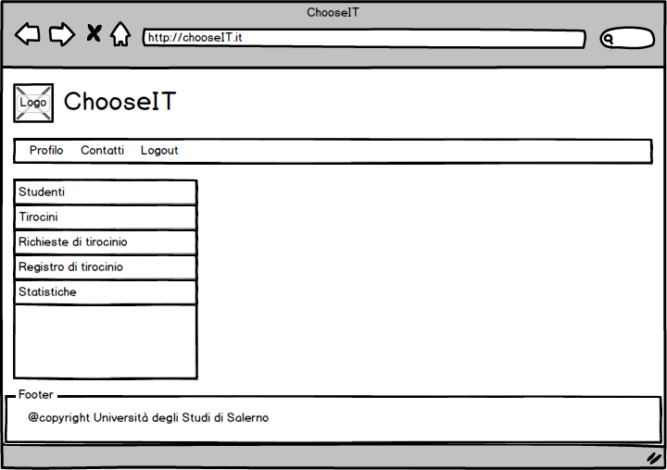*2.4.1 - Area personale*

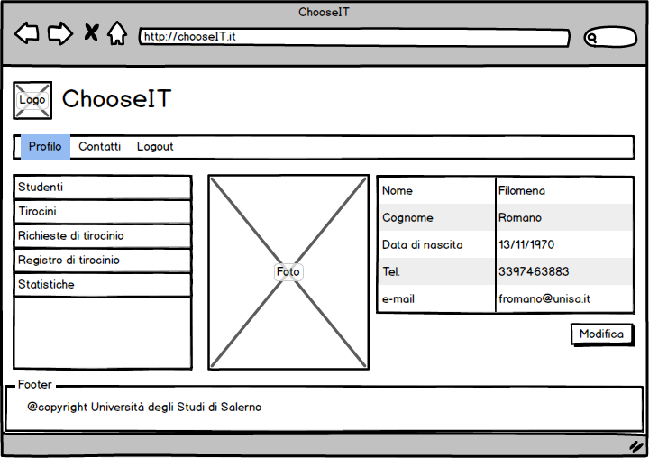Dopo aver effettuato il login verrà mostrata l’area personale del Presidente.

Cliccando la voce “Profilo” nel menu principale, il sistema visualizzerà la pagina del profilo del Presidente. Tale pagina contiene le informazioni di profilo principali, tra cui il nome, il cognome, la data di nascita il recapito telefonico e l’e-mail

Inoltre, sarà presente il pulsante “Modifica”. Premendolo, il sistema visualizzerà una pagina contenente dei form per modificare le informazioni del profilo, con un pulsante “Conferma” per attuare le modifiche.

*2.4.2 - Visualizza contatti di dipartimento*

Cliccando sulla voce “Contatti” nel menu principale in alto è possibile visualizzare i contatti del dipartimento. Tra le informazioni di contatto sono presenti:

* E-mail
* Recapito telefonico
* 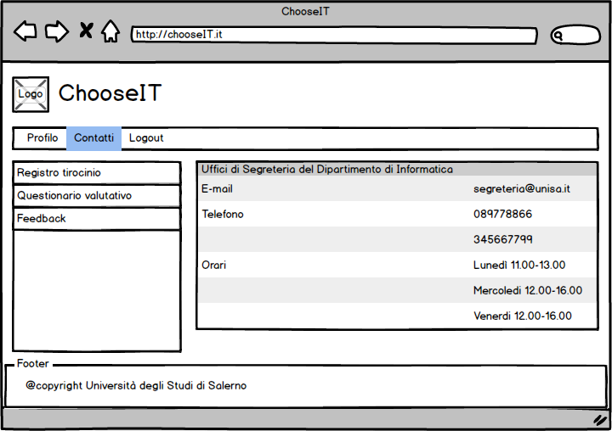Orari e giorni di apertura e chiusura della Segreteria

*2.4.3 - Visualizzazione degli studenti associati*

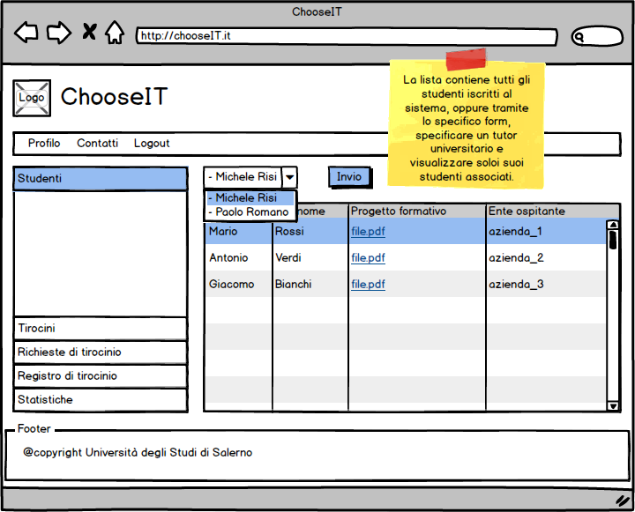Cliccando il bottone “Studenti” nel menù laterale viene mostrata la sezione contenente un menu a tendina con i docenti, un bottone “Invio”, una lista di studenti associati. Selezionando un docente e cliccando il bottone “Invio” vengono mostrati gli studenti associati.

*2.4.4 - Visualizzazione degli enti convenzionati*

Cliccando il bottone “Lista Aziende” nel menù laterale viene mostrata la sezione contenente la lista degli enti convenzionati e le loro informazioni, tra cui:

* Il nome dell’azienda
* La sede operativa
* Un link per il download del progetto formativo
* 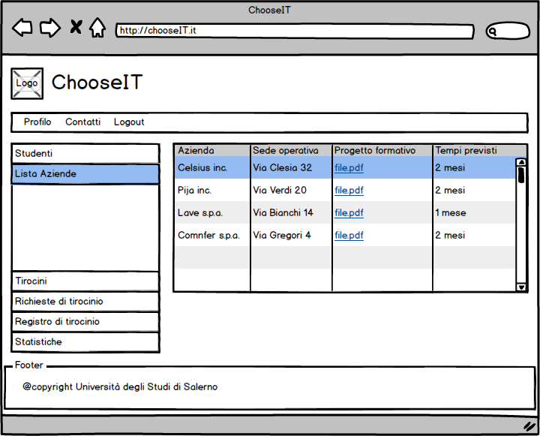I tempi previsti per il tirocinio

*2.4.5 - Visualizzazione degli studenti*

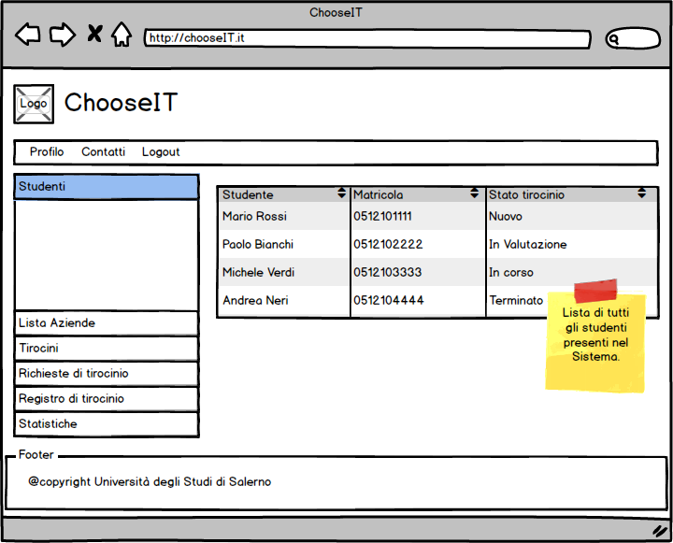Cliccando il bottone “Studenti” viene mostrata la lista di tutti gli studenti presenti nel sistema.

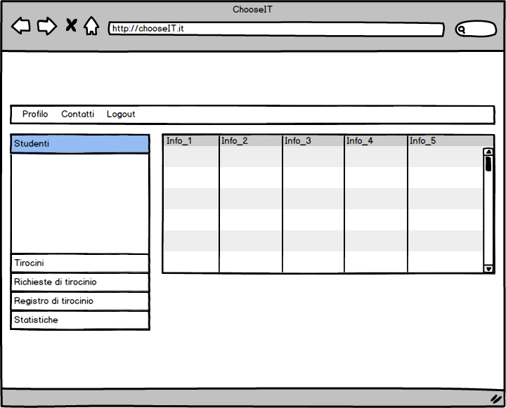 Dopo aver cliccato sul nome di uno studente nella colonna “Studente” verrà mostrata la pagina sottostante, contenente la lista dei dettagli dello studente selezionato studenti.

*2.4.6 - Download del progetto formativo*

Dalla lista degli enti convenzionati (vedi paragrafo 2.4.4), cliccando il link nella colonna “Progetto formativo”, è possibile fare il download del file relativo al progetto formativo dell’azienda corrispondente.

*2.4.7 - Visualizzazione delle richieste di tirocinio*

Cliccando il bottone “Richieste di tirocinio” dal menù laterale a sinistra della pagina è possibile visualizzare le richieste di tirocinio presenti nel sistema. Il sistema mostrerà una lista con tutte le richieste di tirocinio e le relative informazioni (nome dello studente, matricola, stato del tirocinio).

Lo stato del tirocinio potrà essere “Convalidata”, nel momento in cui il Presidente ha convalidato la richiesta, e “In convalida”.

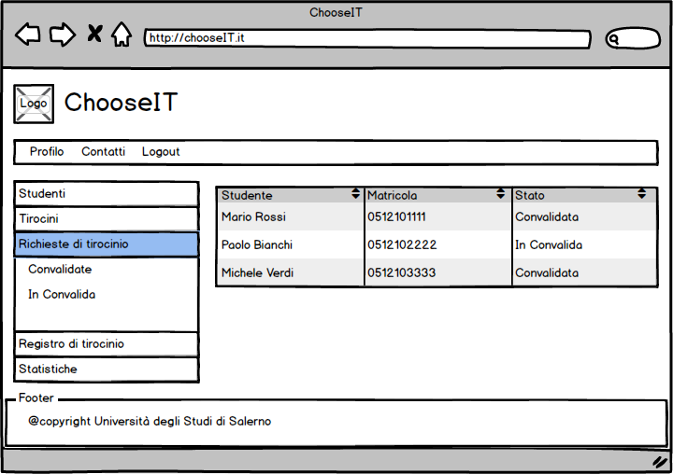Inoltre, cliccando i bottoni “Convalidate” e “In Convalida” è possibile filtrare le richieste in base allo stato di convalida.

*2.4.8 - Convalidazione della proposta di tirocinio*

Cliccando una delle richieste di tirocinio pendenti con stato “In Convalida” è possibile convalidare la richiesta.

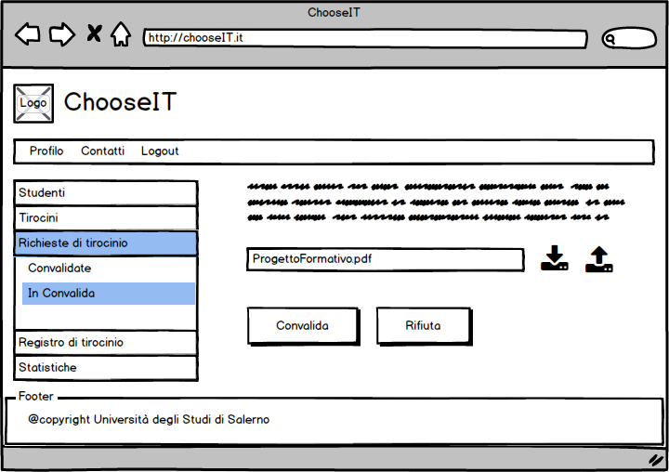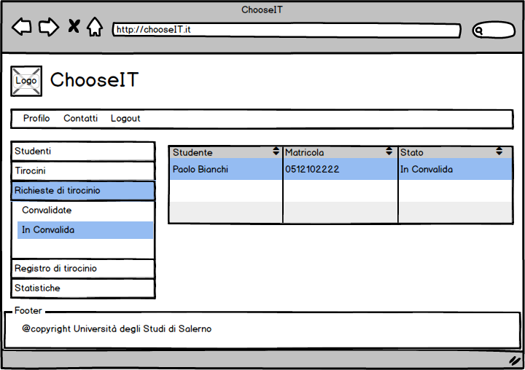Verrà mostrata la pagina della convalida della richiesta dalla quale sarà possibile convalidare la richiesta (cliccando il bottone “Convalida”) o rifiutare la richiesta (cliccando il bottone “Rifiuta”).

*2.4.9 - Interrogazione del registro di tirocinio*

Cliccando sul bottone “Registro di tirocinio” dal menù laterale a sinistra è possibile visualizzare una lista di tutti i registri di tirocinio presenti nel sistema.

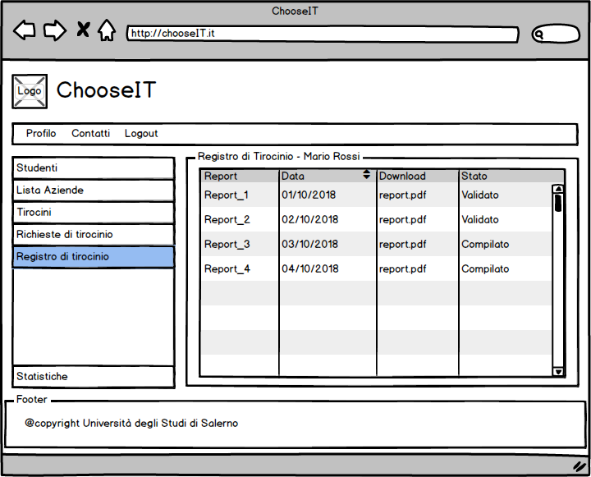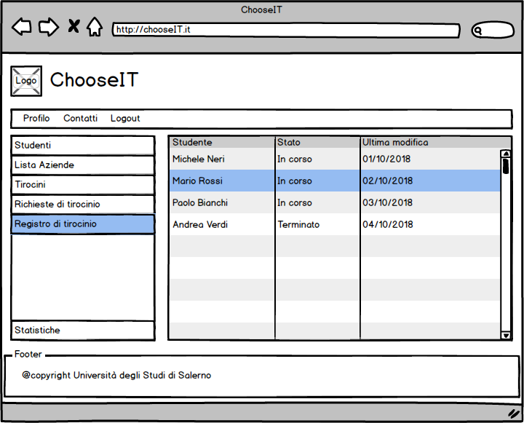Sarà quindi possibile cliccare uno dei registri di tirocinio e visualizzarlo.

*2.4.10 - Visualizzazione statistiche tirocinio*

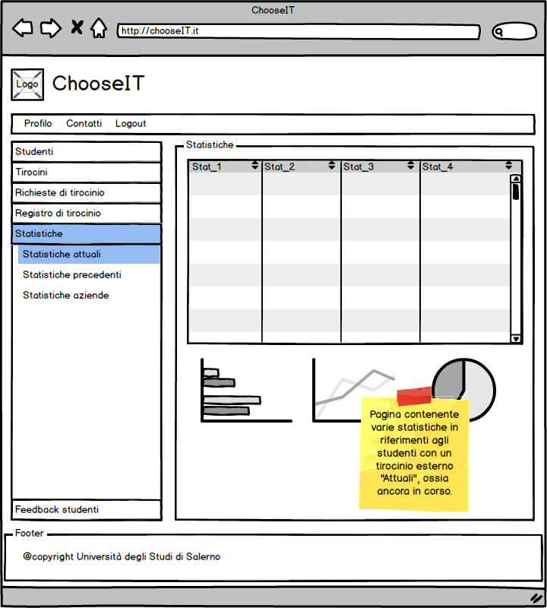Cliccando il bottone “Statistiche” dal menu laterale a sinistra della pagina personale, si apriranno due sottosezioni, “Statistiche attuali”, “Statistiche precedenti” e “Statistiche aziende”. Cliccando una di queste voci, verrà visualizzata una pagina in cui verranno visualizzate le statistiche attuali, relative agli anni precedente (sarà possibile specificare un particolare anno tramite un menu apposito) e le statistiche relative alle aziende, basate sui feedback degli studenti.

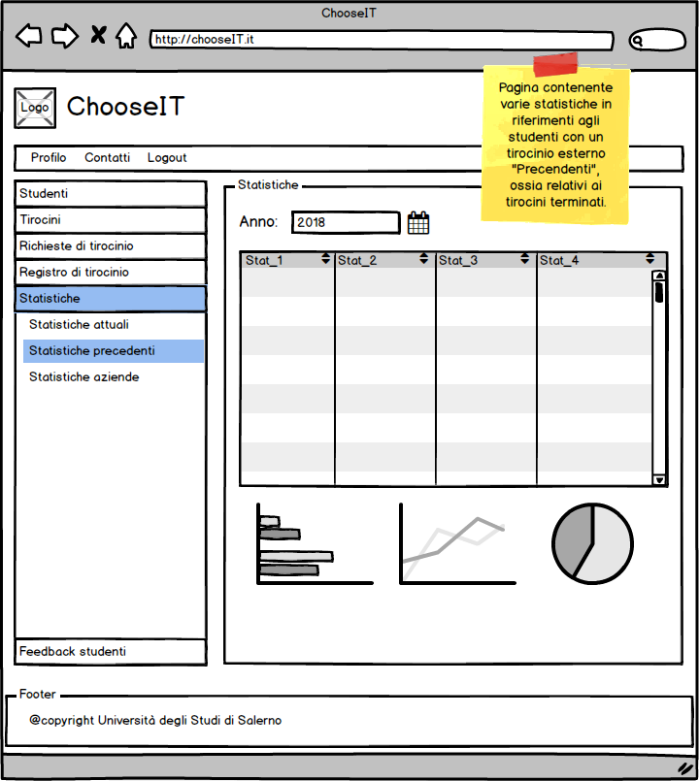

*2.4.11 - Visualizzazione dei feedback sulle aziende*

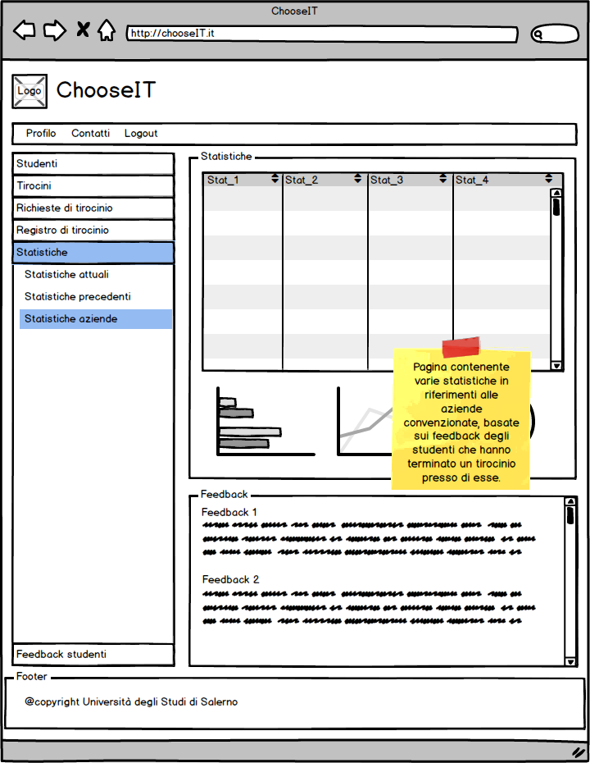Cliccando il bottone “Statistiche” dal menu laterale a sinistra della pagina personale e cliccando poi il bottone “Statistiche aziende” sarà possibile visualizzare le statistiche relative alle aziende. In questa pagina, oltre alle statistiche, in basso sarà presente una sezione contenente i feedback inseriti dagli studenti su una azienda.

*2.4.12 - Visualizza i feedback sugli studenti*

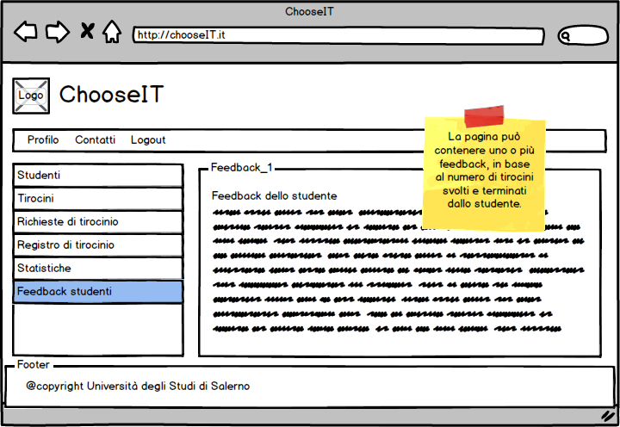Cliccando sul bottone “Feedback Studenti” nel manu laterale, sarà possibile visualizzare tutti i feedback creati dagli studenti. Verrà visualizzata una lista degli studenti che hanno inserito almeno un feedback. Selezionando uno degli studenti, si aprirà una pagina contenente una sezione con il feedback inserito e le sue relative informazioni.